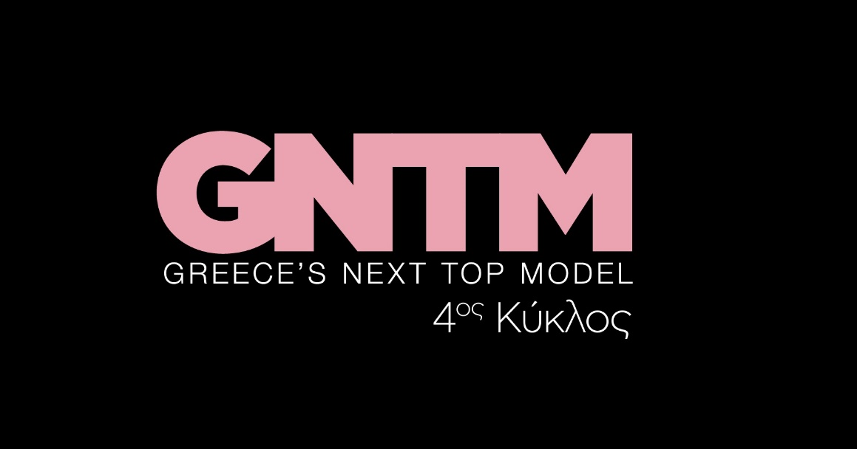
15.11.21

GNTM 4
Δείτε απόψε (Δευτέρα 15 Νοεμβρίου) στις 21.00
στο 20^{ο} Επεισόδιο του GNTM 4

Δευτέρα και Τρίτη στις 21:00

Ο Γιάννης Μπούτος αποχώρησε όμως οι υπόλοιποι 12 διεκδικητές του τίτλου του GNTM 4 συνεχίζουν ακάθεκτοι προς την τελική δεκάδα. Το ταρακούνημα στην παρέα των ‘quadrifoglio’ και η επιτυχία του Κωνσταντίνου Τσαγκάρη, είναι τα θέματα συζήτησης, που κυριαρχούν τη νέα μέρα στο σπίτι, ώσπου απρόσμενοι επισκέπτες κάνουν την εμφάνιση τους. Ο λόγος για τη Ζενεβιέβ Μαζαρί και τη φωτογράφο Βικτώρια Ξεύγενου, που δίνουν το ζωντανό reference του επόμενου challenge επιβράβευσης.

Με αφορμή την καραντίνα και το πόσο «ένα» γίναμε με τα έπιπλά μας, η φωτογραφική καμπάνια στο στούντιο ζητά από τα μοντέλα να επιδοθούν σε ευφάνταστες, περίεργες πόζες, σε σχέση με διαφορετικά design έπιπλα. Τα παιδιά κάνουν τα πάντα για να… «λιώσουν» με χάρη και σωστή έκφραση πάνω στα props, καθώς το έπαθλο πρόκειται να δώσει ένα μεγάλο πλεονέκτημα στον νικητή.

Η επόμενη μέρα φέρνει συζητήσεις περί στρατηγικής αλλά και φρέσκο μήνυμα για τη νέα δοκιμασία αποχώρησης. «Ο κύκλος του modelling πρέπει να τετραγωνιστεί» με βάση τις αινιγματικές οδηγίες του Άγγελου Μπράτη. Με αυτό κατά νου, τα μοντέλα συναντούν στο στούντιο τη Ζενεβιέβ Μαζαρί, τον Γιώργο Καράβα και τον φωτογράφο Xander Romanov, μπροστά από έναν

κύβο, που ίπταται στα 2 μέτρα! Αυτό θα είναι και το σετ για το weird posing, που ζητά η φωτογράφηση, καθώς η κατασκευή περιστρέφεται συνεχώς. Οι ανορθόδοξες γραμμές πρέπει να συνδυαστούν με την ήρεμη έκφραση, με την ανισορροπία να λειτουργεί άλλοτε ως σύμμαχος και άλλοτε ως εχθρός. Ο Κωνσταντίνος, ως νικητής του τελευταίου πλατό, καλείται να δώσει τα μειονεκτήματα, που «παίζουν» με τους κανόνες του χωροχρόνου αλλά και με τις προσωπικές σχέσεις στον διαγωνισμό. Ποιοι κατάφεραν να προσαρμοστούν με χάρη στο κινούμενο σετ και ποιοι δυσκολεύτηκαν να συγχρονίσουν όλα τα ζητούμενα σε ένα «κλικ»;

Οι απαντήσεις δίνονται στο νέο πλατό, όπου οι τέσσερις κριτές, Ισμήνη Παπαβλασοπούλου, Ζενεβιέβ Μαζαρί, Άγγελος Μπράτη, Δημήτρης Σκουλός, υποδέχονται τα top models για την τελική ετυμηγορία. Εκεί γίνεται λόγος για το lockdown, που ενέπνευσε και τις δύο δοκιμασίες, που έχουν προηγηθεί, ενώ ταυτόχρονα κρίνονται και τα αποτελέσματα των μοντέλων, που σε γενικές γραμμές ενθουσιάζουν. Για κάποιον όμως ο fashion εγκλεισμός φάνηκε να τον περιορίζει τόσο ώστε το «κλικ» του να αποβεί μοιραίο και να χαθεί για πάντα από το διαγωνιστικό πλαίσιο του GNTM 4.

Δείτε εδώ το trailer της Δευτέρας 15/11 : https://youtu.be/iR_CkifN9tI

Στο GNTM 4 έχουν ληφθεί όλα τα απαραίτητα προληπτικά μέτρα κατά του Covid 19, για την ασφάλεια και την υγεία όλων των εμπλεκομένων στην παραγωγή του διαγωνισμού.

Greece’s Next Top Model on Social Media:
#GNTMgr #StarChannelTV

https://www.instagram.com/gntmgr/
https://twitter.com/GNTMgreece
https://www.facebook.com/GNTMgr
https://www.tiktok.com/@gntm_gr
https://www.star.gr/tv/psychagogia/greeces-next-top-model-4/
https://www.star.gr/tv/press-room/

Παραγωγός: Νίκος Χριστοφόρου
Σκηνοθεσία: Γιάννης Μικρός
Head Of Productions: Σάββας Βέλλας

Project Manager: Μάνος Βουράκης
Executive Producer: Γιάννης Θηραίος
Επιμέλεια εκπομπής: Ιωάννα Αδαμοπούλου
Art Director: Genevieve Majari
Αρχισυνταξία: Ναυσικά Λαλιώτη, Βασίλης Βουτσαράς
Διεύθυνση Φωτογραφίας: Θέμης Μερτύρης
Σκηνογράφος: Χριστίνα Κωστέα
Σκηνογράφος Αποστολών: Κώστας Μαρκής
Οργάνωση Παραγωγής: Χρήστος Φούρναρης
Διεύθυνση Παραγωγής: Ιωάννα Πασαγιαννίδου

Καλή εβδομάδα
Γραφείο Τύπου & Επικοινωνίας

